5.9. Triển khai Frontend Examora bằng AWS Amplify Hosting và Route 53

TRIỂN KHAI FRONTEND EXAMORA BẰNG AWS AMPLIFY HOSTING VÀ ROUTE 53

5.9.1. Mục tiêu
MỤC TIÊU

5.9.2. Cấu hình Amazon Route 53 cho domain
CẤU HÌNH AMAZON ROUTE 53 CHO DOMAIN
- Truy cập Route 53 Get started để bắt đầu cấu hình
- Nếu chưa có domain Chọn Register a domain để đăng ký
- Đã có domain chọn Create hosted zones, sau đó bấm Get started nhập tên domain Create hosted zones
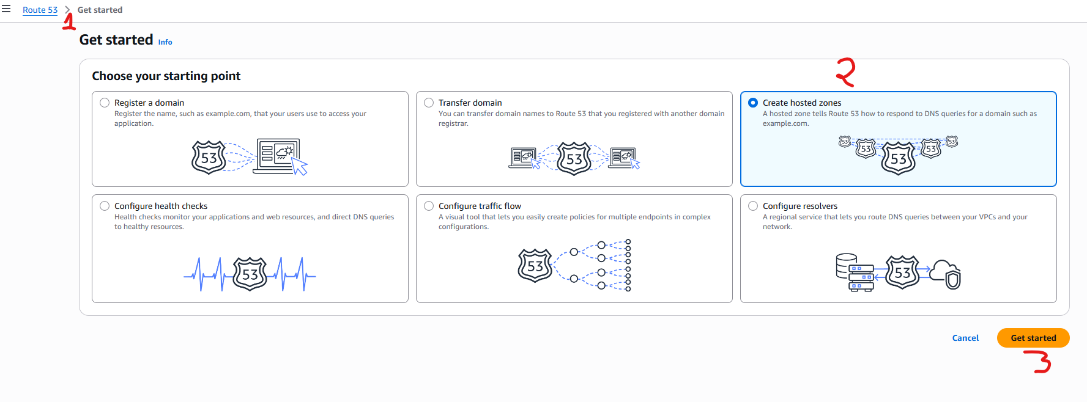
Route1.png
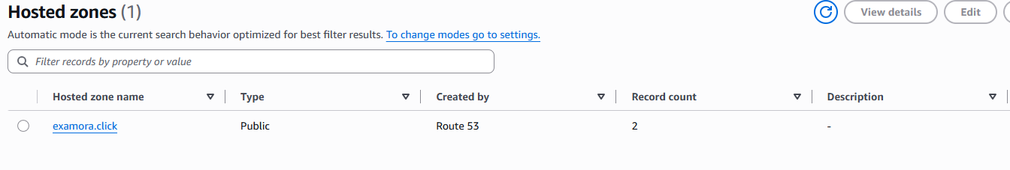
Route2.png
- Lấy 4 nameserver của Route 53
- Chọn vào domain đã tạo lấy 4 giá trị nameserver
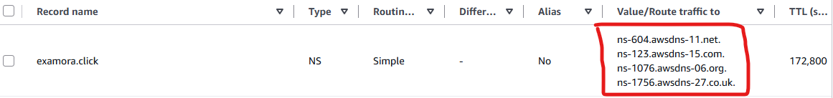
Route3.png
- Cập nhật nameserver ở nơi mua domain: thay đổi nameserver của nhà cung cấp thành 4 nameserver của Route 53.
- Kiểm tra nameserver đã cập nhật
- Chạy lệnh: nslookup -type=NS <tên domain>
Nếu kết quả đã trả về nameserver của AWS, domain examora.click đã được Route 53
quản lý DNS thành công.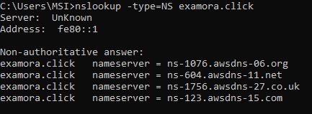
Route4.png

5.9.3. Build và đóng gói Frontend để triển khai lên AWS Amplify Hosting
BUILD VÀ ĐÓNG GÓI FRONTEND ĐỂ TRIỂN KHAI LÊN AWS AMPLIFY HOSTING
- Build + nén frontend Examora
- Chạy lệnh npm run build để build frontend dưới dạng production Tạo thư mục dist/
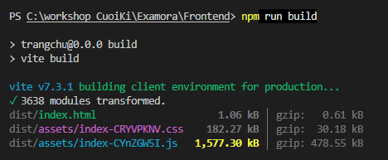
BuildFE.png
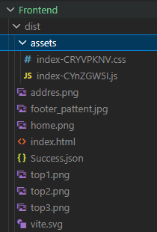
BuildFE2.png
- Tiến hành nén nội dung thư mục dist /
Lưu ý: Vào trong thư mục dist/ rồi mới tiến hành nén file .zip

5.9.4. Triển khai AWS Amplify Hosting
TRIỂN KHAI AWS AMPLIFY HOSTING
Trong bước này, nhóm triển khai trực tiếp frontend Examora React/Vite lên AWS Amplify Hosting bằng hình thức manual deploy.

- Trên thanh tìm kiếm, tìm dịch vụ AWS Amplify Chọn Create new app
- Tại mục Start building chọn Deploy without Git Next
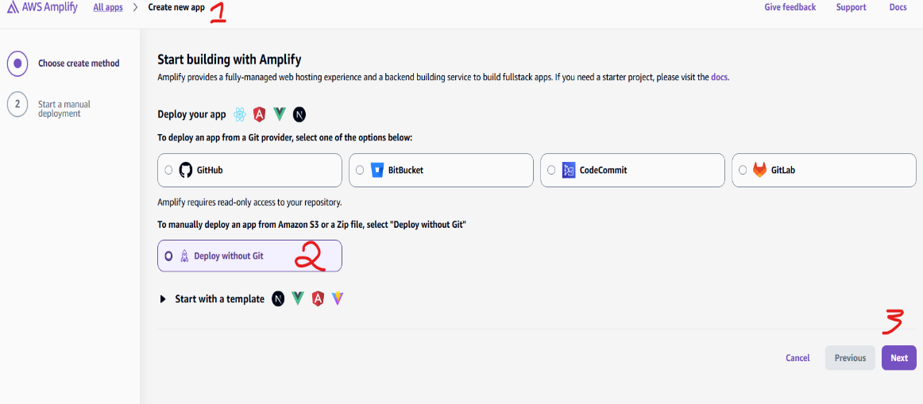
Amplify1.png
- Đặt tên cho Amplify upload file nén .zip của frontend lên chọn Save and Deploy
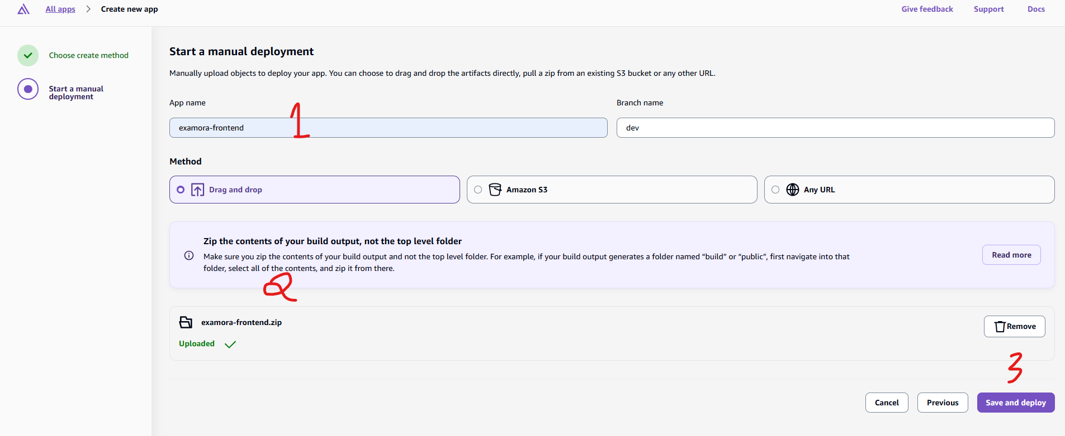
Amplify2.png
Kết quả:
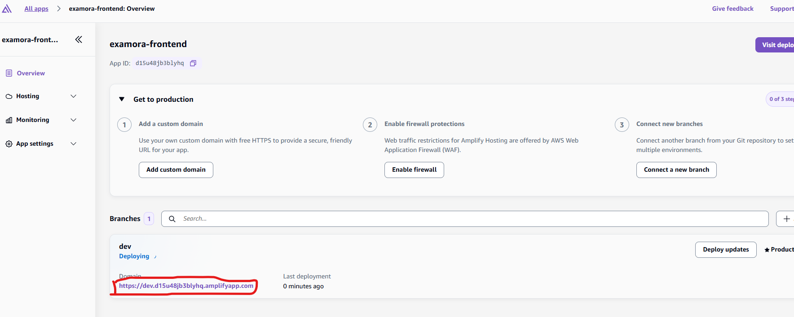
Amplify3.png
- Sau khi deploy thành công, Amplify sẽ cung cấp 1 domain có dạng:
https://main.xxxxxx.amplifyapp.com
Truy cập vào domain Amplify của dự án. Nếu thấy hiển thị trang frontend Examora load thành công ( trang đăng nhập) Cấu hình Amplify chính xác
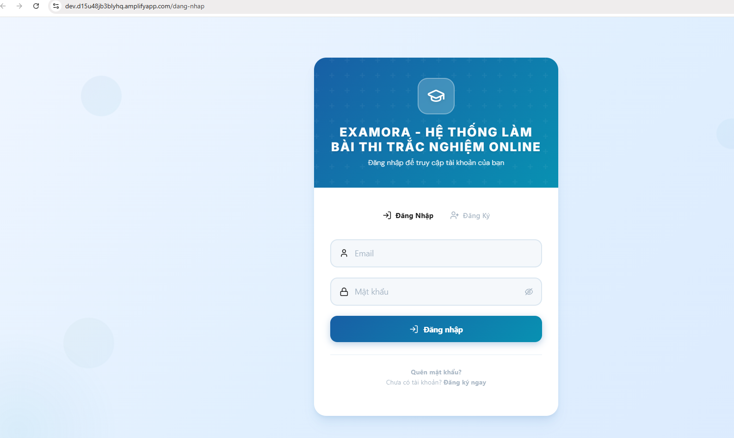
Amplify4.png

- Cấu hình Rewrites and redirects cho React Router
- Vào lại examora-frontend ở menu bên trái chọn Hosting chọn Rewrites and redirects Manage redirects
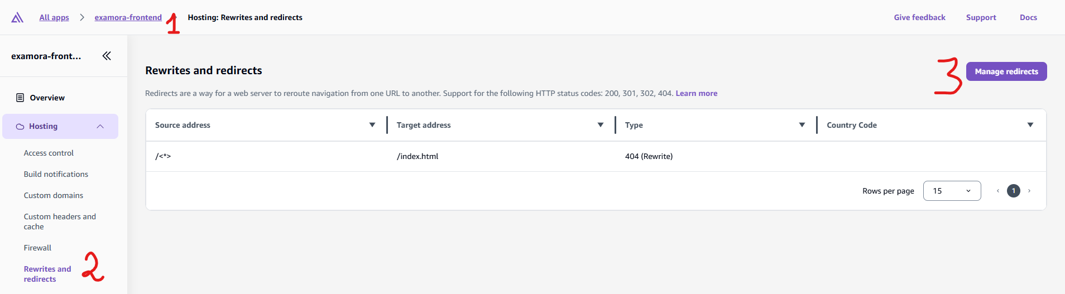
Amplify5.png

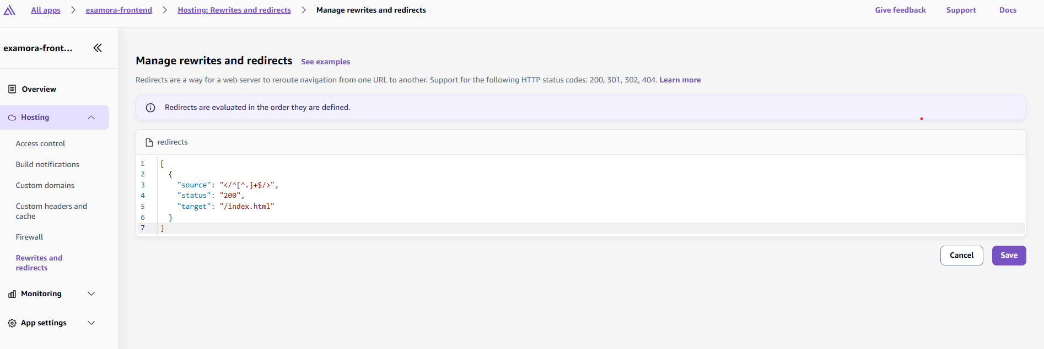
Amplify6.png
- Thêm rule đúng sẽ giúp các route (VD: /dang-nhap, /lich-su-thi) đều được trả về /index.html
- Nhấn Save để lưu

- Cấu hình lại CORS trong API Gateway và để FE có thể gọi tới BE
- Điều hướng đến API Gateway APIs chọn APIs CORS chọn Configure
- Bổ sung thêm origin vào Access-Control-Allow-Origin Nhấn Save
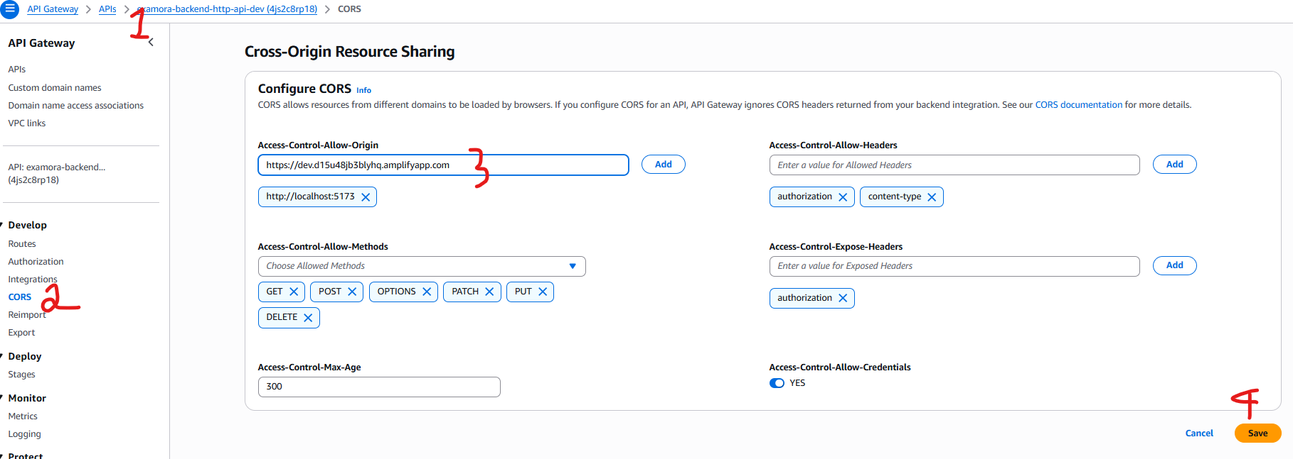
CORS5.9.png
- Tiếp đến sửa biến môi trường ( FRONTEND_ORIGIN) của Lambda Backend API
LambdaBE5.9.png
- Deploy lại để kiểm tra: Tiến hành nén .zip thư mục FE và upload lại lên Amplify
- Kiểm tra lại bằng cách truy cập web qua domain của Amplify
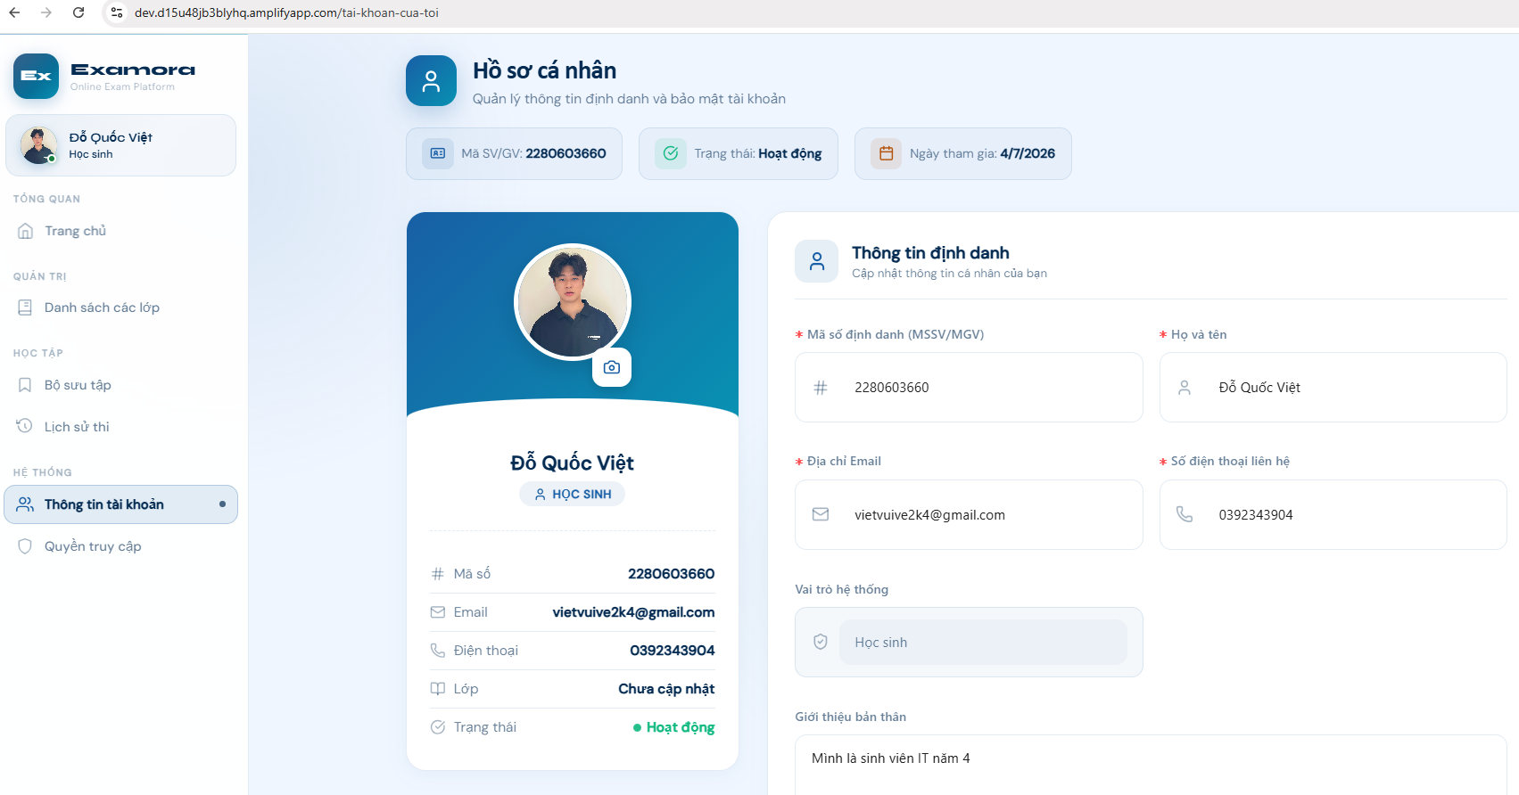
TestAmplify1.png

5.9.5. Gắn domain vào Amplify
1. Mở lại Amplify app Bấm chọn Custom domains trong phần Hosting chọn Add domain
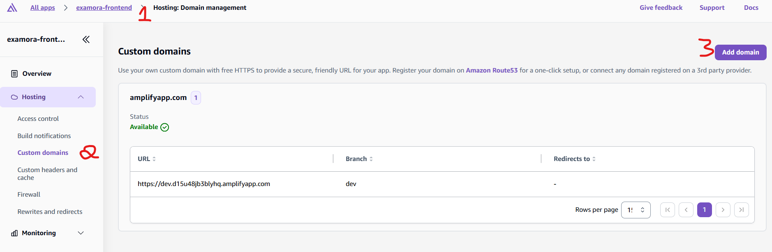
GanDomain1.png
2. Chọn domain đã cấu hình ở Route 53 Bấm Configure domain
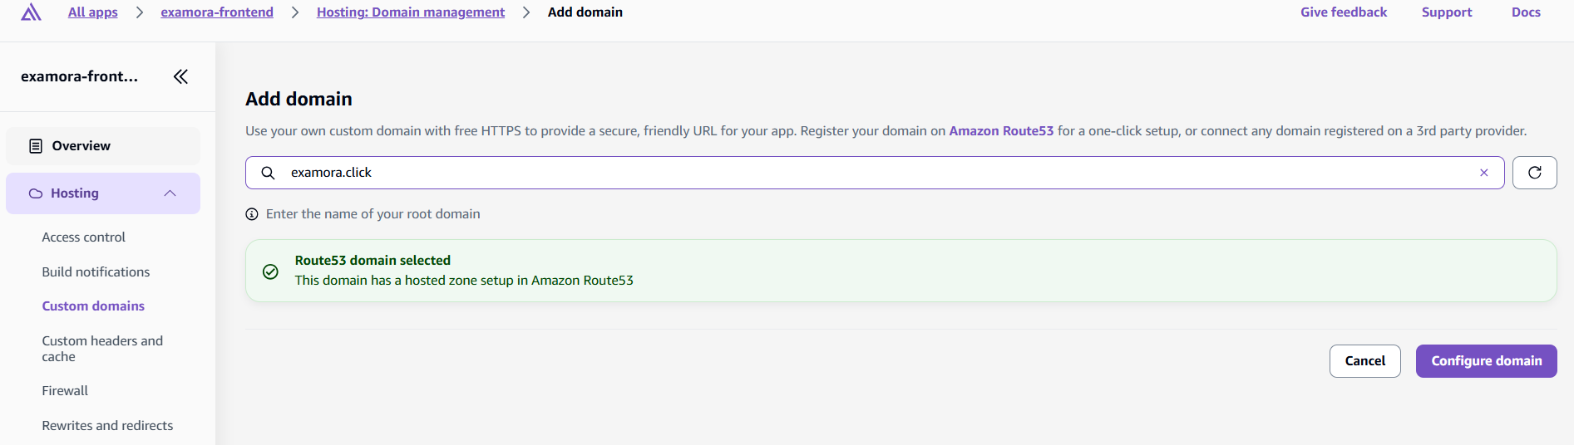
GanDomain2.png
- Chọn subdomain mapping chọn Add domain và đợi kết quả
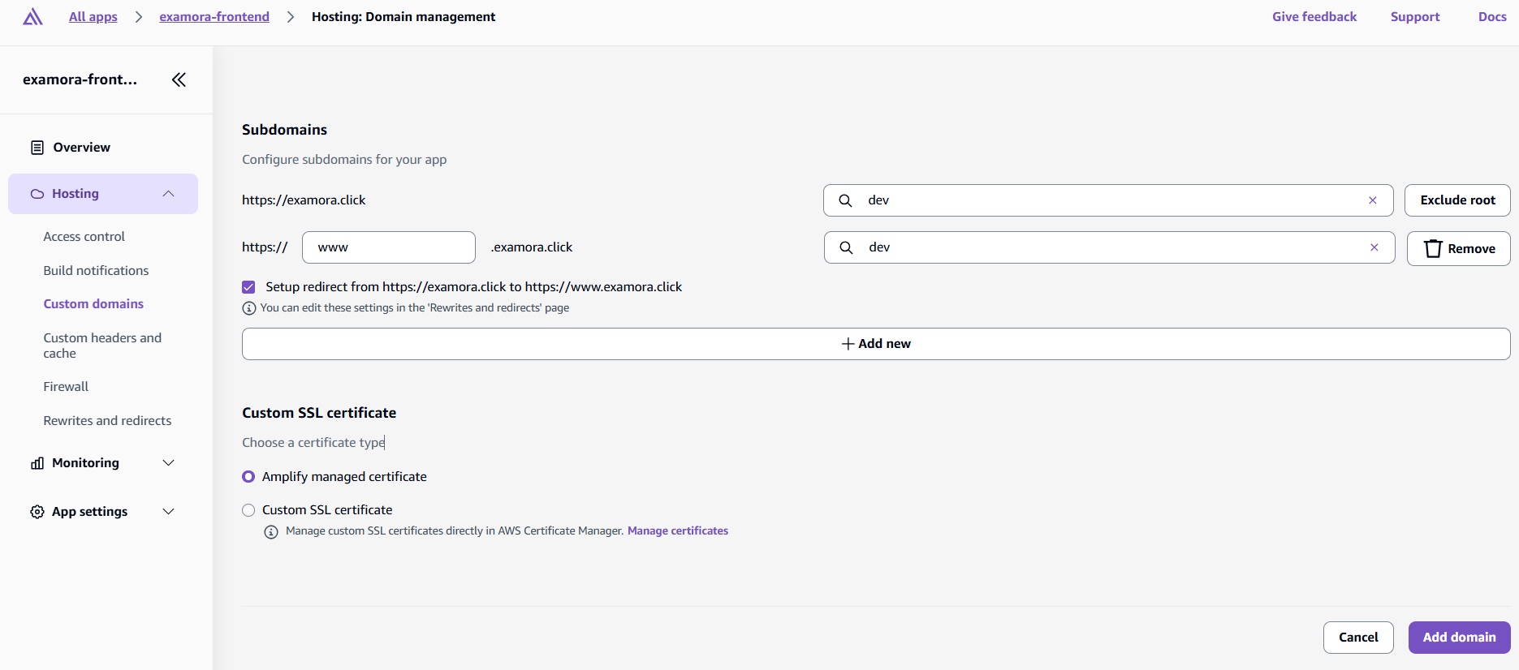
GanDomain3.png
- Nếu thấy trạng thái Status: Available Domain đã gắn thành công.

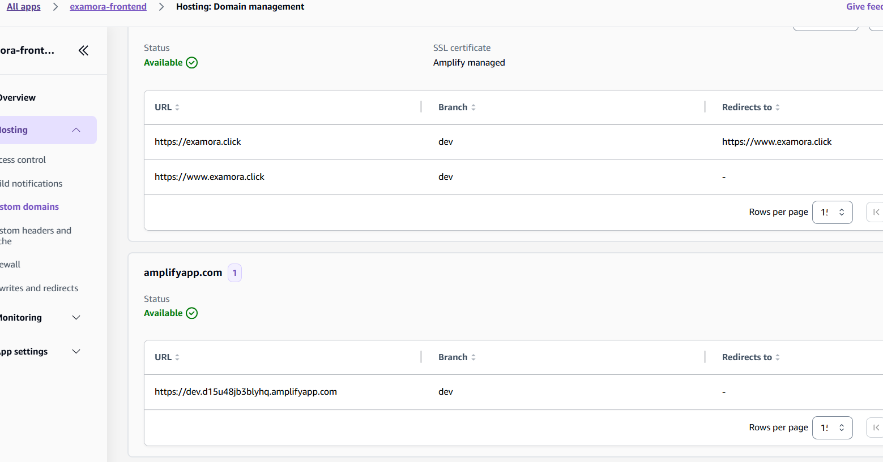
GanDomain4.png
- Tiến hành cập nhật API Gateway CORS, thêm 2 origins: https://www.examora.click , https://examora.click.
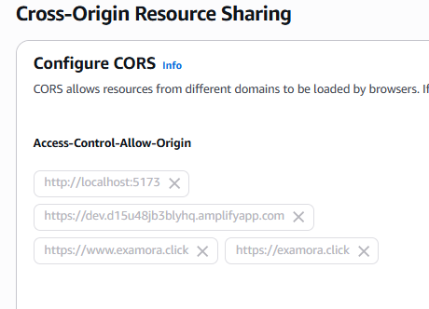
GanDomain5.png

- Cập nhật biến môi trường cho Lambda Backend API
GanDomain6.png

- Truy cập vào https://www.examora.click, https://examora.click để kiểm tra
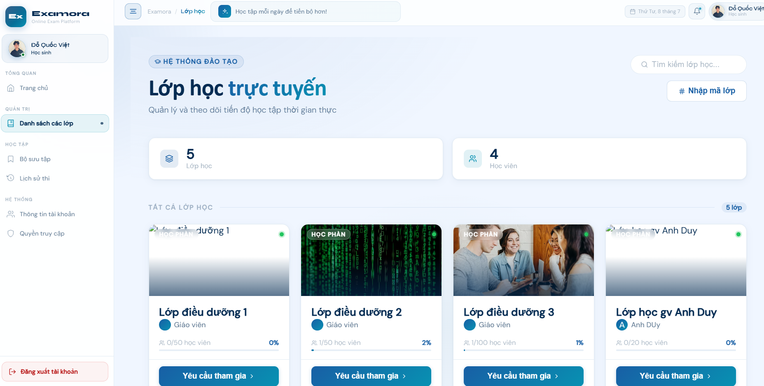
GanDomain7.png
Vậy là nhóm đã kết hợp sử dụng các dịch vụ của AWS để xây dựng Examora thành công.

